**Foto**

Fotografiert eine Burg ab und beurteilt, ob das Bild euch gefällt.

* Was gefällt euch daran besonders?
* Was gefällt euch nicht?

**Setzt die Bildsprache bei euren Fotos ein: Einstellungsgrößen sind**

total halbtotal groß Detail

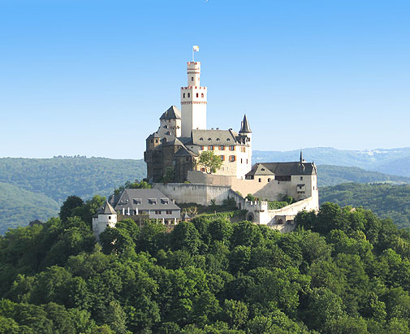 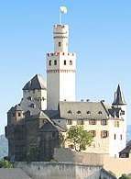  

Begründe, warum du welche Einstellungsgröße eingesetzt hast.

*Zusatz: Vergleicht eure Aufnahmen.

[1]

1. •Bild: <http://www.marksburg.de/images/marksburg_z_550.jpg> - Quelle: Deutsche Burgenvereinigung e.V.